Contenido
Análisis Gráfico de Alimentadoras 2
Ingresos Totales 2
Ingresos por Ruta 4
Ingresos por Método de Pago 5
Distribución por Tarjeta 7
Errores Tarifarios 9
Análisis Gráfico de Troncal 11
Ingresos Totales 11
Estaciones por Ingresos 13
Ingresos por Método de Pago 15
Distribución por Tipo de Tarjeta 17
Recargas Totales 19
Estaciones por Recargas 21
Overpay por Estación 23
Análisis de Costos 25
Costos Totales 25
Costos por Categoría 27
Impuestos 32
Crecimiento y estacionalidad 34
Análisis de kilómetros 37
Kilómetros realizados y programados 37
Kilómetros en vacío 39

Análisis Gráfico de Alimentadoras

Ingresos Totales
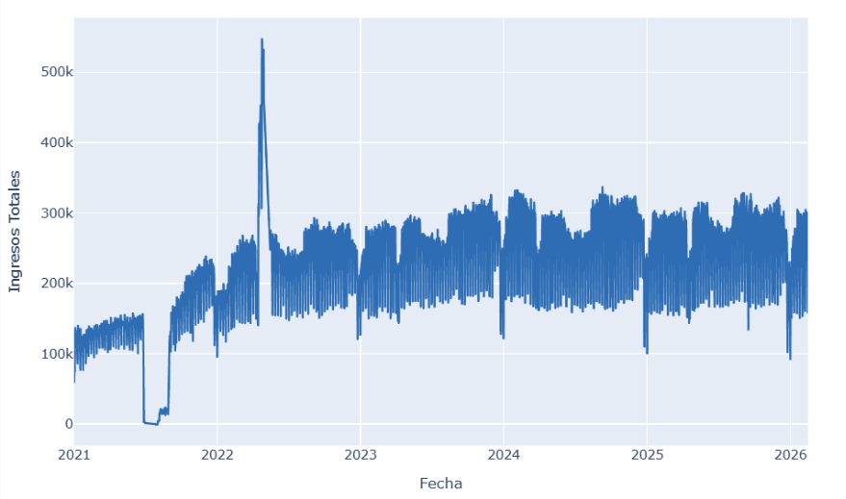
Gráfica 1: Evolución de Ingresos Totales Históricos de las Alimentadoras

Los ingresos totales históricos muestran una evolución positiva desde 2021, partiendo de niveles de ingreso de aproximadamente 70k hasta consolidarse en un rango de 150k – 330k a partir de mediados de 2022. El punto de ingresos más bajos ocurre a mediados de 2021, periodo que coincide con las afectaciones de la pandemia del COVID – 19, la cual impactó gravemente la movilidad y la demanda de transporte público. Dicho esto, la recuperación fue notable a inicios de 2022, donde hubo un gran incremento en los ingresos totales, alcanzando un pico histórico de aproximadamente 540k. Esto refleja el regreso de la población a sus actividades cotidianas y la reactivación de rutas.

A parte de 2022 y hasta 2026, los ingresos se han estabilizado de cierta manera, mostrando aún una alta volatilidad, lo cual es normal en el sector del transporte público dado que la demanda de pasajeros varía según el día de la semana, temporadas vacacionales y periodos festivos. A pesar de esta variabilidad, la tendencia es consistente a través de los años.
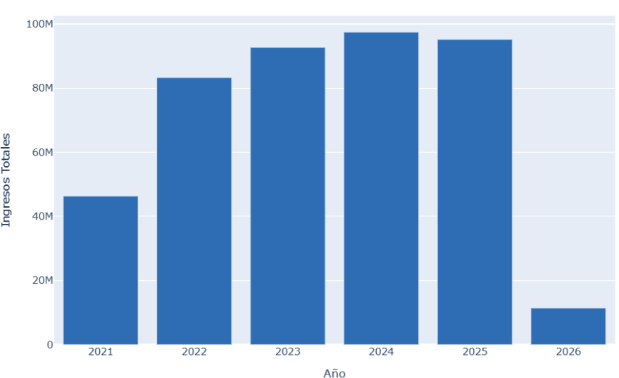
Gráfica 2: Evolución de Ingresos Totales Anuales de las Alimentadoras

La gráfica de ingresos totales anuales complementa y confirma la tendencia observada en el histórico. En 2021, los ingresos se ubicaron en aproximadamente 48M, reflejando el impacto del COVID-19 y un año operativo muy limitado. Para 2022, se aprecia un salto considerable hasta aproximadamente 86M, impulsado por la reactivación del transporte público. Este crecimiento continuó hasta 2024, donde se tuvo un punto máximo de aproximadamente 99M, consolidando una trayectoria positiva sostenida.

Sin embargo, en 2025 se muestra una ligera caída respecto a 2024, cerrando con aproximadamente 96M. En cuestión del 2026, esta cifra es parcial dado que aún no finaliza el año, sin embargo, con apenas dos meses se registran ya aproximadamente 11.5M, un ritmo que proyectaría un cierre anual consistente con los niveles de los años anteriores.

Ingresos por Ruta
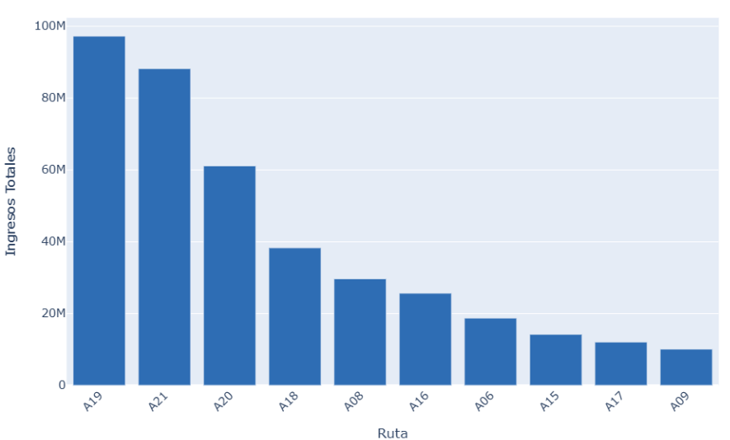
Gráfica 3: Top 10 Rutas por Ingresos Históricos de las Alimentadoras

La gráfica del Top 10 de rutas alimentadoras por ingresos históricos nos muestra que la ruta A19 encabeza el ranking con aproximadamente 97M acumulados, seguida por la A21 con alrededor de 88M. Estas dos rutas destacan claramente por encima del resto, generando en conjunto una proporción significativa de los ingresos totales del sistema alimentador.

A partir de la tercera posición, la A20 con aproximadamente 61M, se observa una caída progresiva hacia el resto del ranking. Las rutas A18 y A08 se ubican en un rango intermedio, mientras que las últimas cinco posiciones, desde A16 hasta A09, presentan niveles considerablemente más bajos, siendo de las últimas rutas del top 10 con cifras que no superan los 26M.

Ingresos por Método de Pago
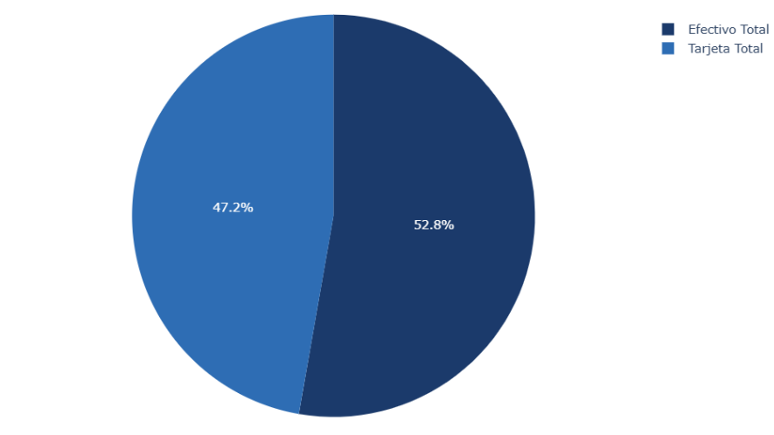
Gráfica 4: Ingresos Históricos por Método de Pago de las Alimentadoras

La gráfica de ingresos por método de pago histórico muestra una distribución prácticamente equilibrada entre ambos medios. El ingreso por efectivo representa el 52.8% del total, mientras que la tarjeta concentra el 47.2% restante.

Si bien el efectivo mantiene una ligera ventaja, la diferencia entre ambos es mínima, lo que refleja una adopción considerable del pago con tarjeta dentro del sistema alimentador. Es importante mencionar que la adopción de las tarjetas ha estado aumentando a través de los años, tendencia que podría llegar a posicionar al pago con tarjeta como el método predominante en los siguientes años.
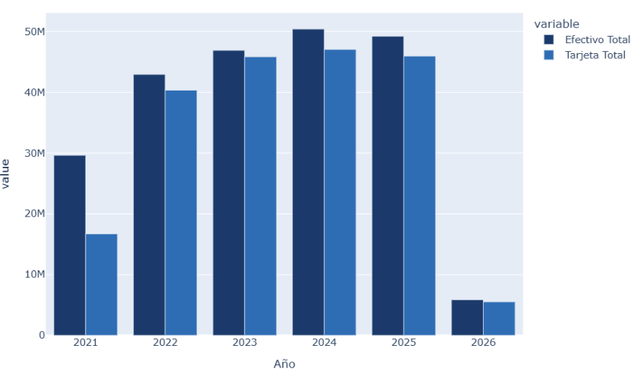
Gráfica 5: Ingresos Anuales por Método de Pago de las Alimentadoras

La gráfica anual complementa y confirma lo observado en el histórico, pero además revela una tendencia muy relevante. En 2021, el efectivo superaba ampliamente a la tarjeta, con una brecha considerable entre ambos métodos. Sin embargo, a partir de 2022 esa diferencia se fue reduciendo de manera progresiva, hasta casi equipararse en 2023 y mantenerse así en 2024 y 2025.

Esto refleja una adopción creciente del pago con tarjeta por parte de los usuarios a lo largo del tiempo.

Respecto a 2026, las cifras son parciales dado que el año aún no concluye, sin embargo, ambos métodos muestran niveles muy similares entre sí, lo cual es consistente con la tendencia de los años anteriores.

Distribución por Tarjeta
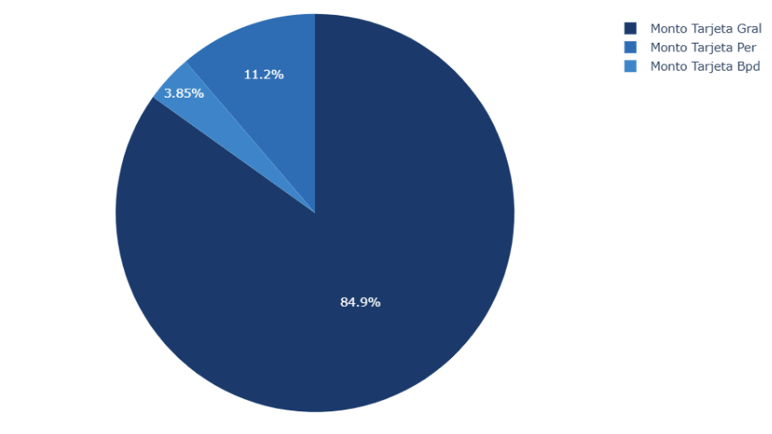
Gráfica 6: Distribución Histórica por Tipo de Tarjeta de las Alimentadoras

La gráfica de distribución de pasajes por tipo de tarjeta muestra que la Tarjeta General domina de manera contundente, concentrando el 84.9% del total de los pagos con tarjeta en el sistema alimentador. Le sigue la Tarjeta Per con 11.2%, mientras que la Tarjeta Bpd representa únicamente el 3.85%, siendo la de menor participación.

Esta distribución refleja que la gran mayoría de los usuarios que pagan con tarjeta utilizan la modalidad general, lo cual tiene sentido dado que es el tipo de tarjeta más accesible para el público en general.

Las tarifas preferenciales, como la Per y la Bpd, atienden a segmentos específicos de la población y, por lo tanto, su participación es considerablemente menor.

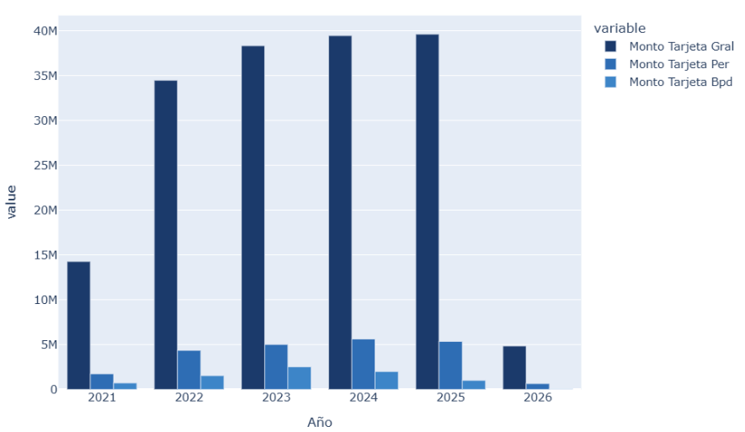
Gráfica 7: Distribución Anual por Tipo de Tarjeta de las Alimentadoras

La gráfica de distribución anual por tipo de tarjeta complementa y confirma la dominancia de la Tarjeta General a lo largo de todo el periodo. En 2021, los montos se ubicaron en niveles bajos para los tres tipos de tarjeta, reflejando el impacto de la pandemia.

A partir de 2022, la Tarjeta General muestra un crecimiento notable que se mantiene hasta 2025, donde alcanza su punto más alto de aproximadamente 40M, consolidándose como el medio de pago con tarjeta predominante del sistema.

La Tarjeta Per, por su parte, presenta un comportamiento más estable a lo largo de los años, moviéndose en un rango de entre aproximadamente 4M y 6M desde 2022, sin mostrar crecimientos ni caídas significativas. La Tarjeta Bpd se mantiene consistentemente como la de menor participación durante todo el periodo, con valores que no superan los 3M en ningún año.

Respecto a 2026, las cifras son parciales dado que el año aún no concluye, sin embargo, el comportamiento de los primeros meses es consistente con la tendencia observada en años anteriores.

Errores Tarifarios
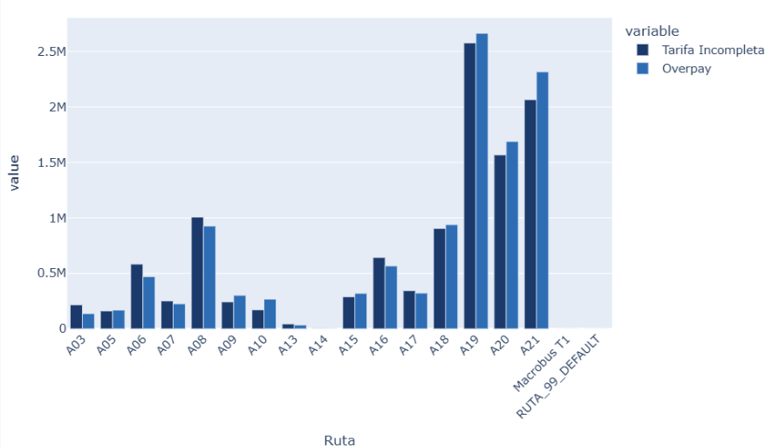
Gráfica 8: Errores Tarifarios Históricos por Ruta de las Alimentadoras
La gráfica de errores tarifarios históricos por ruta muestra el comportamiento acumulado tanto de la Tarifa Incompleta como del Overpay para cada una de las rutas del sistema alimentador. De manera general, se puede observar que ambas variables siguen un patrón muy similar en prácticamente todas las rutas, manteniéndose en niveles muy cercanos entre sí a lo largo del ranking.

La ruta A19 encabeza el ranking con los niveles más altos en ambas variables, siendo el Overpay ligeramente mayor que la Tarifa Incompleta, con valores que alcanzan aproximadamente 2.6M y 2.5M respectivamente. Le sigue la ruta A21, donde nuevamente el Overpay supera a la Tarifa Incompleta, con cifras cercanas a los 2.3M y 2.1M. La ruta A20 se posiciona en tercer lugar con aproximadamente 1.6M en Tarifa Incompleta y 1.6M en Overpay, siendo la única del top 3 donde ambas variables se encuentran prácticamente igualadas. A partir de la cuarta posición, los niveles caen de forma progresiva hacia el resto de las rutas, donde la gran mayoría se ubica por debajo de 1M en ambas variables.

Es importante destacar que la concentración de errores tarifarios en las rutas A19, A21 y A20 guarda una estrecha relación con la concentración de ingresos identificada previamente, ya que estas mismas rutas encabezan el ranking de ingresos históricos del sistema alimentador.
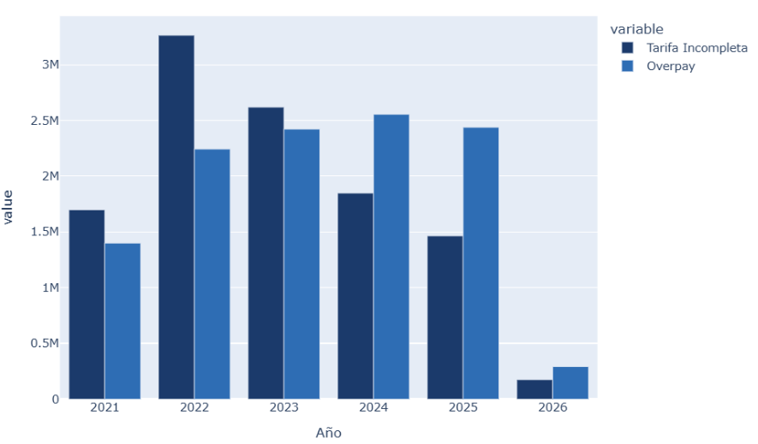
Gráfica 9: Errores Tarifarios Anuales de las Alimentadoras
La gráfica de errores tarifarios anuales revela una tendencia relevante en el comportamiento de ambas variables a lo largo del tiempo. En 2021, la Tarifa Incompleta supera al Overpay, con valores aproximados de 1.7M y 1.4M respectivamente. Para 2022, ambas variables alcanzan su punto más alto del periodo, siendo la Tarifa Incompleta la que registra el mayor pico con alrededor de 3.3M, mientras que el Overpay se ubica en aproximadamente 2.2M, manteniendo una brecha considerable entre ambas.

A partir de 2023, la Tarifa Incompleta inicia una caída sostenida, pasando de aproximadamente 2.6M en 2023 a 1.8M en 2024 y cerrando 2025 en alrededor de 1.5M. El Overpay, por su parte, muestra un comportamiento distinto: si bien también desciende de 2022 a 2023 con aproximadamente 2.4M, se mantiene relativamente estable entre 2023 y 2025, oscilando alrededor de los 2.4M a 2.5M. Esto genera que a partir de 2024 la relación entre ambas variables se invierta, pasando el Overpay a superar a la Tarifa Incompleta por primera vez en el periodo analizado, tendencia que se mantiene en 2025.

Respecto a 2026, las cifras son parciales dado que el año aún no concluye, sin embargo, ambas variables muestran niveles muy bajos y similares entre sí, consistentes con que solo se cuenta con datos de los primeros meses del año.

Análisis Gráfico de Troncal

Ingresos Totales
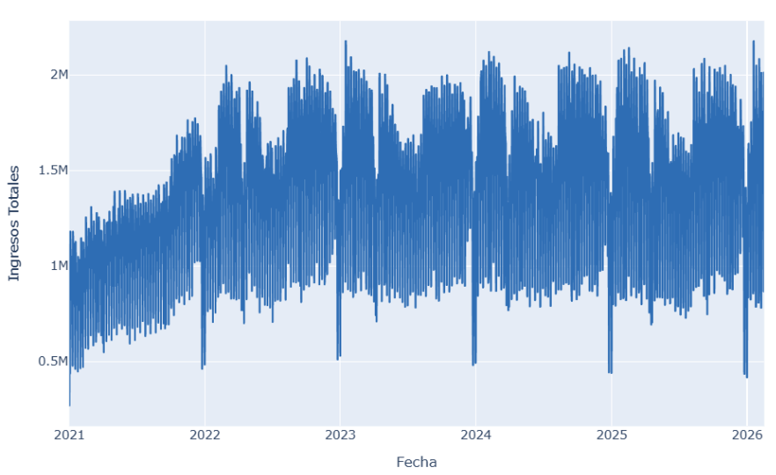
Gráfica 10: Evolución de los Ingresos Totales Históricos de la Troncal

Los ingresos totales históricos del sistema troncal muestran una evolución positiva desde 2021, partiendo de niveles cercanos a 1M y consolidándose en un rango de entre 1M y 2M a partir de mediados de 2022. Se observa una alta volatilidad a lo largo de todo el periodo, con oscilaciones recurrentes que responden a patrones relacionados con días hábiles y periodos vacacionales, donde las caídas más pronunciadas coinciden con diciembre e inicios de enero.

A pesar de esta variabilidad, la tendencia general se mantiene estable y consistente a través de los años, con picos que alcanzan aproximadamente 2.2M en los momentos de mayor demanda.

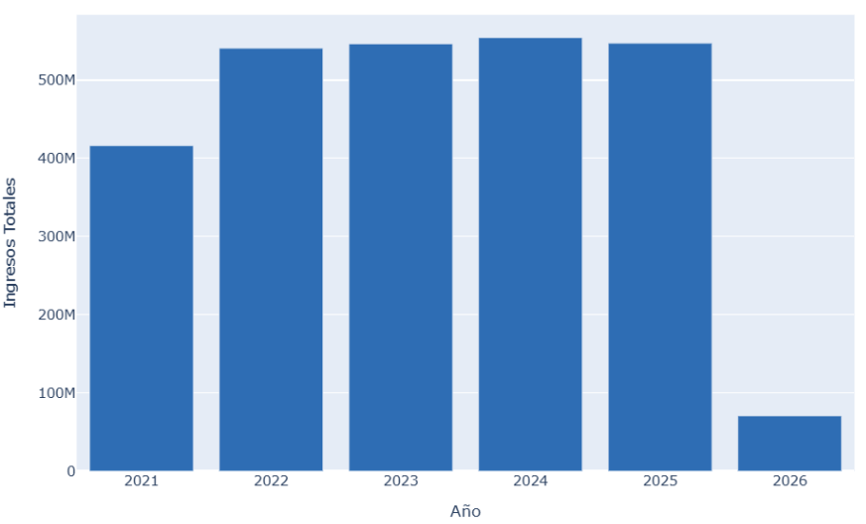
Gráfica 11: Evolución de Ingresos Totales Anuales de la Troncal

La gráfica de ingresos totales anuales del sistema troncal complementa y confirma la tendencia observada en el histórico. En 2021, los ingresos se ubicaron en aproximadamente 415M, reflejando un año aún afectado por las restricciones de la pandemia. Para 2022, se aprecia un salto considerable hasta aproximadamente 535M, impulsado por la reactivación del transporte público. A partir de ese punto, los ingresos se mantuvieron notablemente estables entre 2022 y 2025, oscilando en un rango muy cercano a los 540M - 550M, lo que refleja una operación consolidada y una base de usuarios consistente.

Respecto a 2026, la cifra es parcial dado que el año aún no concluye, sin embargo, con apenas dos meses se registran ya aproximadamente 70M, un ritmo que proyectaría un cierre anual consistente con los niveles de años anteriores.

Estaciones por Ingresos
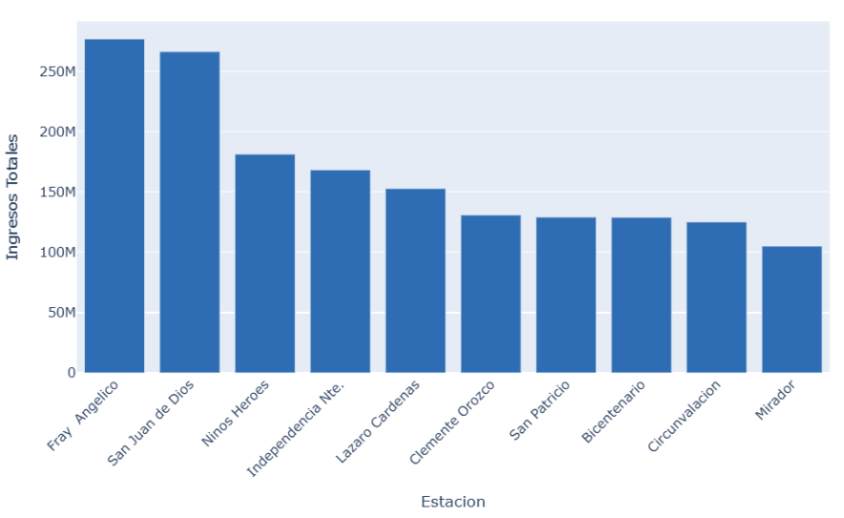
Gráfica 12: Top 10 Estaciones por Ingresos Históricos de la Troncal

La gráfica del Top 10 de estaciones por ingresos históricos muestra una concentración importante en las primeras posiciones. Fray Angélico encabeza el ranking con aproximadamente 275M, seguida de cerca por San Juan de Dios con alrededor de 265M, posicionándose claramente como las dos estaciones de mayor captación de ingresos del sistema troncal. Esto tiene sentido dado que ambas se ubican en zonas de alta densidad de actividad comercial y de flujo de personas dentro del corredor de la Calzada Independencia.

A partir de la tercera posición, Niños Héroes con aproximadamente 180M, se observa una caída considerable respecto a las dos primeras, iniciando una tendencia descendente que se mantiene de forma progresiva hacia el resto del ranking. Independencia Nte. y Lázaro Cárdenas se ubican en un rango intermedio, mientras que las últimas cinco estaciones, desde Clemente Orozco hasta Mirador, presentan niveles similares entre sí, con cifras que rondan entre 105M y 130M.

Esta distribución refleja que, si bien todas las estaciones del top 10 generan ingresos relevantes, existe una concentración notable en los primeros dos lugares, lo que resalta la importancia estratégica de Fray Angélico y San Juan de Dios dentro de la operación financiera del sistema.
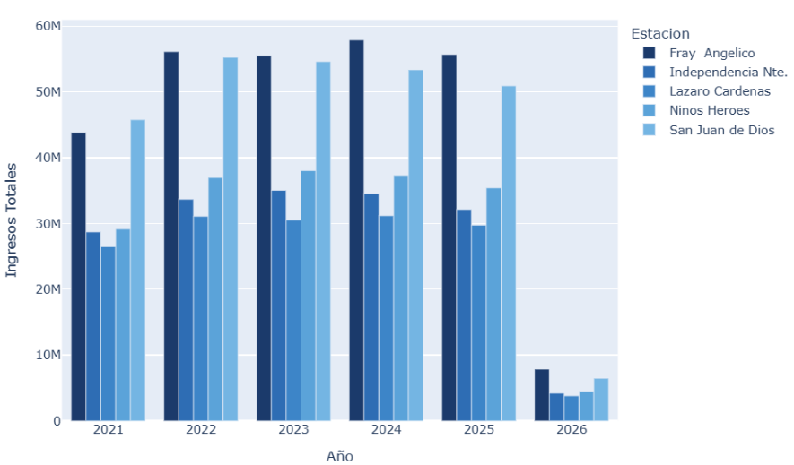
Gráfica 13: Top 5 Estaciones por Ingresos Anuales de la Troncal

La gráfica anual del Top 5 de estaciones por ingresos complementa y confirma lo observado en el histórico. Fray Angélico se mantiene como la estación líder durante prácticamente todo el periodo, alcanzando su punto más alto en 2024 con aproximadamente 58M. San Juan de Dios, por su parte, destacó especialmente en 2021 y 2022, donde compitió de cerca con Fray Angélico, aunque a partir de 2023 mostró una tendencia a la baja ubicándose por debajo de las demás estaciones del top 5 hacia 2025.

Niños Héroes e Independencia Nte. muestran un comportamiento relativamente estable a lo largo del periodo, manteniéndose en rangos similares año con año. Lázaro Cárdenas, por su parte, se mantiene consistentemente como la estación de menor ingreso dentro del top 5, sin variaciones significativas.

Respecto a 2026, las cifras son parciales dado que el año aún no concluye; sin embargo, el comportamiento de los primeros meses es consistente con la tendencia observada en años anteriores.

Ingresos por Método de Pago
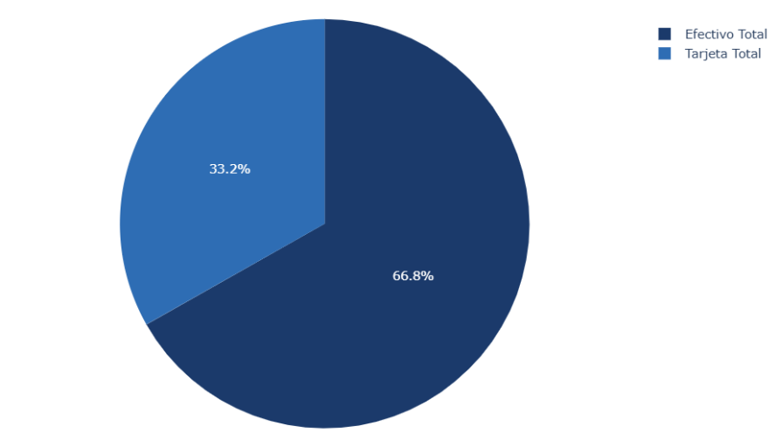

Gráfica 14: Ingresos Históricos por Método de Pago de la Troncal

La gráfica de ventas por método de pago histórico del sistema troncal muestra una distribución considerablemente menos equilibrada que la observada en las alimentadoras.

El efectivo concentra el 66.8% del total, mientras que la tarjeta representa únicamente el 33.2%. A diferencia del sistema alimentador donde ambos métodos se encontraban casi a la par, en el troncal el efectivo mantiene una ventaja mucho más marcada, lo que sugiere que el perfil de usuario del sistema troncal tiende en mayor medida al pago en efectivo.

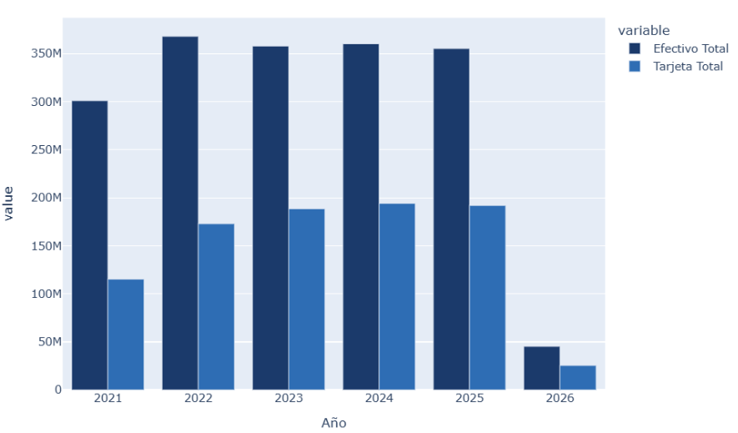
Gráfica 15: Ingresos Anuales por Método de Pago de la Troncal

La gráfica anual complementa y confirma lo observado en el histórico. A lo largo de todo el periodo, el efectivo mantiene una ventaja consistente sobre la tarjeta, con una brecha que se ha mantenido relativamente estable desde 2022 y sin señales de reducirse de manera significativa como sí ocurre en el sistema alimentador.

Esto refuerza la idea de que el perfil de usuario del troncal tiene una preferencia más arraigada por el pago en efectivo.

Respecto a 2026, las cifras son parciales dado que el año aún no concluye, sin embargo, el comportamiento de los primeros meses es consistente con la tendencia observada en años anteriores.

Distribución por Tipo de Tarjeta
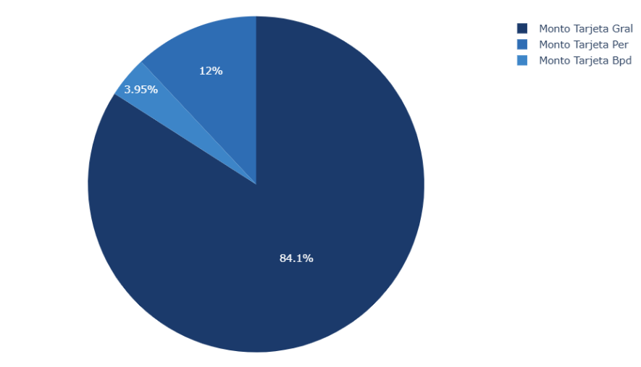
Gráfica 16: Distribución Histórica por Tipo de Tarjeta de la Troncal

La gráfica de distribución por tipo de tarjeta del sistema troncal muestra un comportamiento muy similar al observado en las alimentadoras. La Tarjeta General domina con el 84.1% del total, seguida por la Tarjeta Per con 12% y la Tarjeta Bpd con 3.95%.

Esta distribución confirma que, independientemente del subsistema, la tarjeta general es el medio de pago preferido por la mayoría de los usuarios, mientras que las tarifas preferenciales atienden a segmentos específicos y más reducidos de la población.

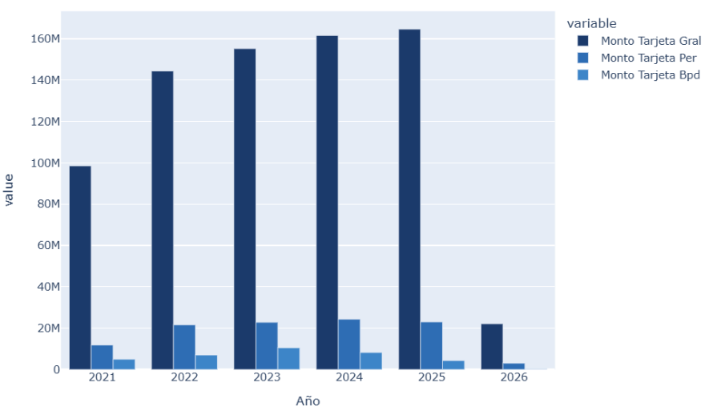
Gráfica 17: Distribución Anual por Tipo de Tarjeta de la Troncal

La gráfica anual complementa y confirma la dominancia de la Tarjeta General a lo largo de todo el periodo. En 2021, los montos se ubicaron en aproximadamente 100M, para luego crecer de manera sostenida hasta alcanzar su punto más alto en 2025 con alrededor de 165M.

La Tarjeta Per se mantiene estable desde 2022, moviéndose en un rango cercano a los 22M - 25M sin variaciones significativas. La Tarjeta Bpd, por su parte, presenta los niveles más bajos de los tres tipos durante todo el periodo, con una ligera caída a partir de 2023.

Respecto a 2026, las cifras son parciales dado que el año aún no concluye, sin embargo, el comportamiento de los primeros meses es consistente con la tendencia observada en años anteriores.

Recargas Totales
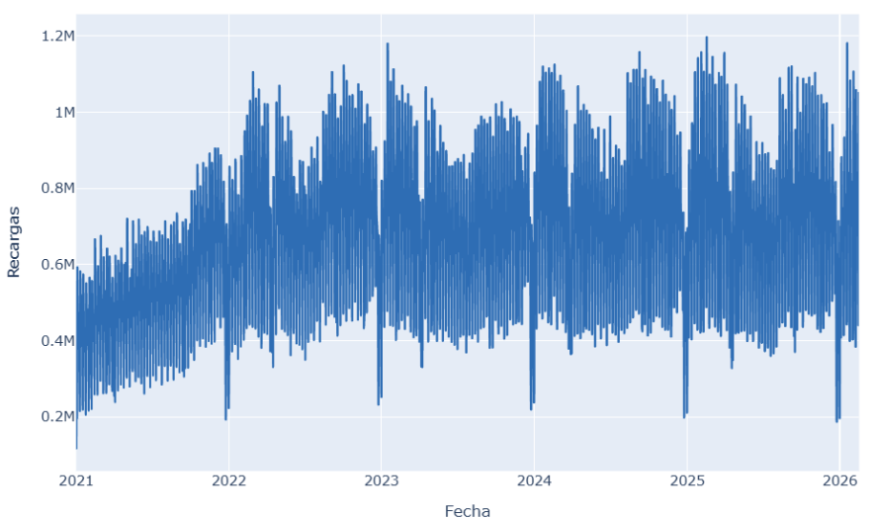
Gráfica 18: Recargas Históricas Totales de la Troncal

La gráfica de recargas totales históricas muestra una evolución positiva desde 2021, crecimiento que refleja la adopción progresiva del sistema de tarjetas de transporte por parte de los usuarios. Es importante mencionar que se observa una alta volatilidad cíclica a lo largo de todo el periodo, con oscilaciones recurrentes que responden a ciertos patrones, que pueden relacionarse con días hábiles y periodos vacacionales.

A partir de 2022 y hasta 2026, el comportamiento se mantiene relativamente estable, alternando picos cercanos a 1.2M con caídas que descienden hasta 0.2M en momentos específicos, los cuales coinciden con los periodos vacacionales de diciembre e inicios de enero.

A pesar de estas caídas, la tendencia se mantiene estable y consistente a lo largo de los años, indicando que el sistema de recargas ha logrado consolidarse como un medio de pago importante dentro de la operación.
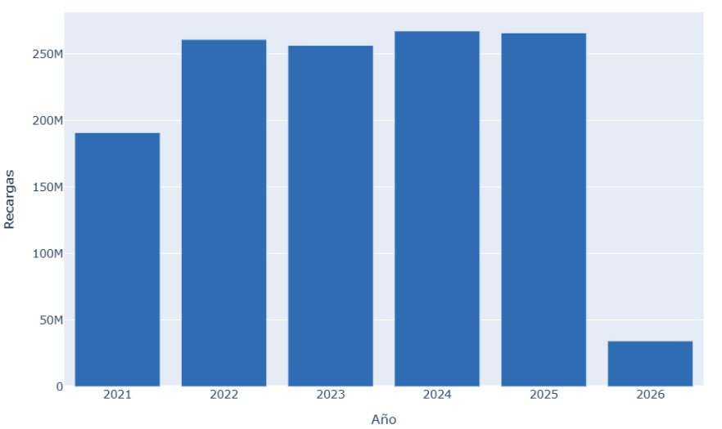
Gráfica 19: Recargas Anuales Totales de la Troncal

Las recargas totales anuales confirman la tendencia observada en el histórico. En 2021, se registraron aproximadamente 191M en recargas, cifra que refleja un año limitado por las restricciones ocasionadas por la pandemia.

Para 2022, existe un salto significativo hasta aproximadamente 261M, demostrando la recuperación de la empresa y el incremento del uso de las tarjetas como medio de pago. Desde el 2023 hasta el 2025 se mantienen niveles muy similares, con cifras que rondan entre 257M y 267M, lo que indica una base de usuarios estable.

Respecto a 2026, la cifra es de aproximadamente 34M al mes de febrero, siendo un avance parcial que proyectaría un cierre anual fuerte alineado a los niveles de años anteriores. Esto refleja que la demanda de transporte público, en cuestión de las recargas, se mantiene activa y que los usuarios continúan recargando sus tarjetas con regularidad.

Estaciones por Recargas
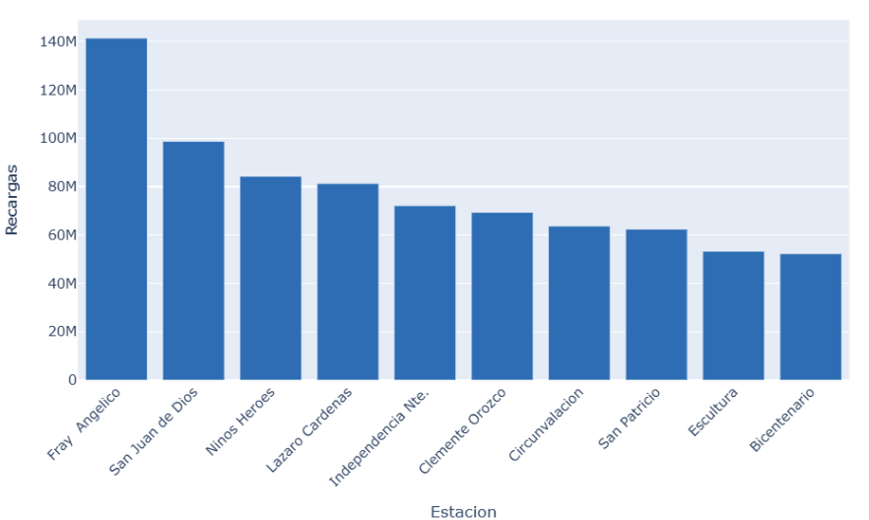
Gráfica 20: Top 10 Estaciones por Recargas Históricas de la Troncal

La gráfica del Top 10 de estaciones por recargas históricas muestra una concentración muy marcada en la primera posición. Fray Angélico encabeza el ranking de manera contundente con aproximadamente 141M en recargas, destacando notablemente por encima del resto de las estaciones. San Juan de Dios ocupa el segundo lugar con alrededor de 99M, seguida por Niños Héroes y Lázaro Cárdenas con cifras muy similares entre sí, rondando los 83M.

A partir de Independencia Nte. en quinta posición, se observa una caída progresiva y más gradual hacia el resto del ranking, donde las últimas cinco estaciones, desde Clemente Orozco hasta Bicentenario, presentan niveles similares entre sí que oscilan entre 52M y 64M.

Es relevante notar que las estaciones que lideran los ingresos coinciden en gran medida con las que encabezan las recargas, particularmente Fray Angélico y San Juan de Dios, lo que refuerza su importancia estratégica dentro del sistema troncal tanto en captación de ingresos como en adopción del pago con tarjeta.

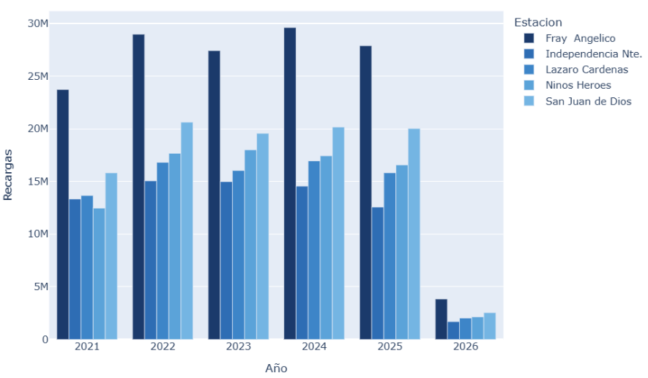
Gráfica 21: Top 5 Estaciones por Recargas Anuales de la Troncal

La gráfica anual del Top 5 de estaciones por recargas complementa y confirma lo observado en el histórico. Fray Angélico se mantiene como líder indiscutible durante todo el periodo, con niveles que crecieron de aproximadamente 24M en 2021 hasta alcanzar su punto más alto en 2024 con cerca de 30M, para luego mostrar una ligera caída en 2025.

Las demás estaciones, San Juan de Dios, Niños Héroes, Lázaro Cárdenas e Independencia Nte., presentan un comportamiento más estable y homogéneo entre sí a lo largo de los años, sin variaciones significativas y manteniéndose en rangos similares desde 2022.

Overpay por Estación
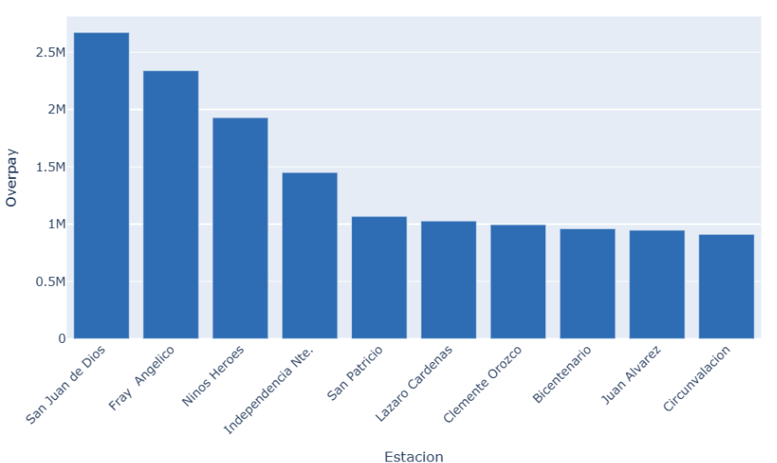
Gráfica 22: Overpay Histórico por Estación de la Troncal

La gráfica anterior muestra el top 10 histórico de las estaciones donde más Overpay ha habido, es decir, donde más cobros en exceso se han acumulado. La estación de San Juan de Dios encabeza el ranking con aproximadamente 2.7M, seguida por la estación de Fray Angélico con 2.3M aproximadamente, Niños Héroes con un poco más de 1.9M e Independencia Nte. con casi 1.5M.

En estas cuatro estaciones se absorbe el mayor volumen de redondeo de tarifa. Las estaciones restantes, desde San Patricio hasta Circunvalación, presentan cifras similares que rondan entre 1M y 900k.

Es importante mencionar que el Overpay, si bien representa montos pequeños por transacción individual, se convierte en una cifra significativa al acumularse a lo largo del tiempo y dado el volumen de usuarios que utiliza el sistema de manera diaria. Este indicador podría considerarse como una oportunidad de mejora en la experiencia del usuario, explorando opciones que permitan la devolución de cambio.

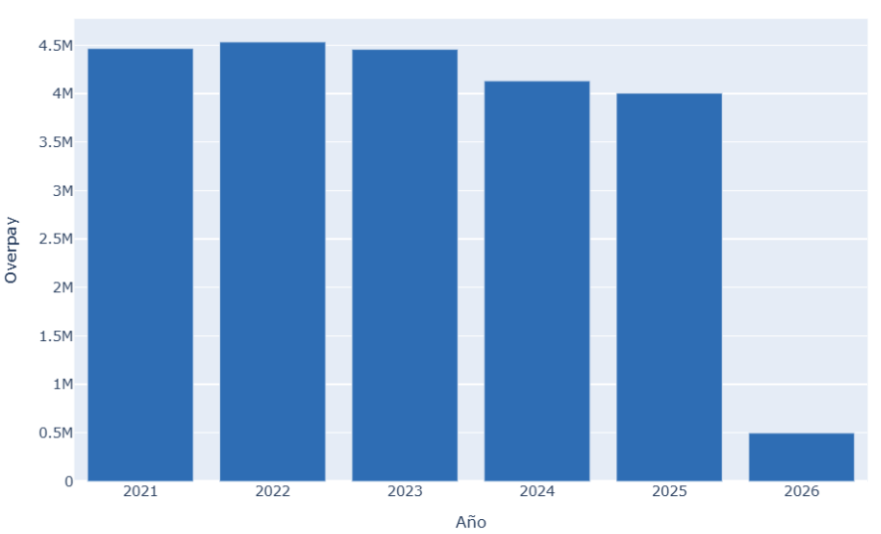
Gráfica 23: Overpay Total Anual de la Troncal

El Overpay total de manera anual muestra un comportamiento interesante. Entre 2021 y 2023 los niveles de Overpay se mantienen relativamente estables, rondando entre 4.4M y 4.5M, mostrando consistencia durante estos periodos. Dicho esto, a partir del año 2024 se observa una tendencia decreciente, pasando de aproximadamente 4.1M en 2024 a 4.0M en 2025.

Este descenso en el Overpay, aunque es gradual, es una señal positiva desde la perspectiva del usuario. Esto indica que los casos de redondeo de tarifa han sido menores. Respecto a 2026, la cifra se encuentra casi en 500k y corresponde solamente a los primeros dos meses del año. Dicho esto, se esperaría que este año siga con la tendencia decreciente que se ha tenido en los dos años anteriores.

Respecto a 2026, las cifras son parciales dado que el año aún no concluye; sin embargo, el comportamiento de los primeros meses es consistente con la tendencia observada en años anteriores.

Análisis de Costos

Costos Totales
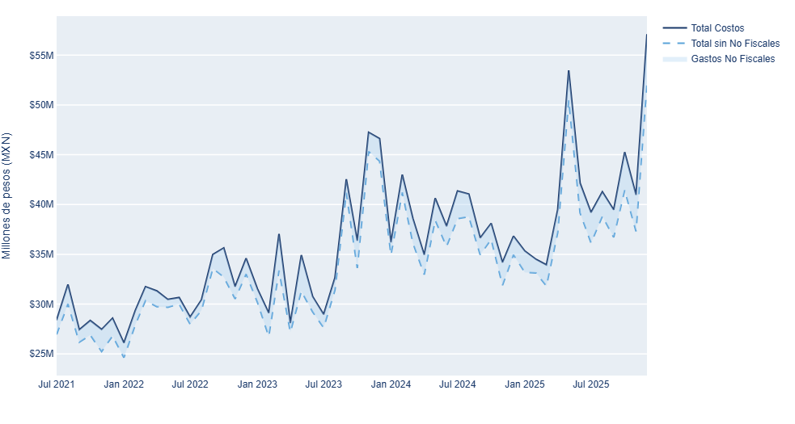
Gráfica 24: Evolución de Costos Totales Históricos
Los costos totales históricos muestran una tendencia creciente y sostenida a lo largo de todo el periodo analizado, partiendo de niveles cercanos a $25M – $32M mensuales en la segunda mitad de 2021 y escalando progresivamente hasta un rango de $35M – $57M hacia finales de 2025. Esta tendencia al alza es consistente a través de los años y no muestra señales de estabilización.
A lo largo del periodo se observa una volatilidad mensual recurrente, con oscilaciones frecuentes que se repiten año con año. Los picos más pronunciados se concentran en noviembre de 2023 (~$47M), julio de 2025 (~$53M) y diciembre de 2025 (~$57M), siendo este último el valor más alto registrado en todo el histórico.
En cuanto a la relación entre el Total Costos y el Total sin No Fiscales, ambas líneas se mueven de manera prácticamente paralela durante la mayor parte del periodo, con una brecha estrecha y relativamente constante entre ellas.

Esto indica que los Gastos No Fiscales representan una proporción estable del total de costos, sin episodios de crecimiento extraordinario. Sin embargo, hacia la segunda mitad de 2025 se aprecia una ligera ampliación de esta brecha, lo que sugiere un incremento marginal en el peso de los gastos no deducibles en ese periodo.
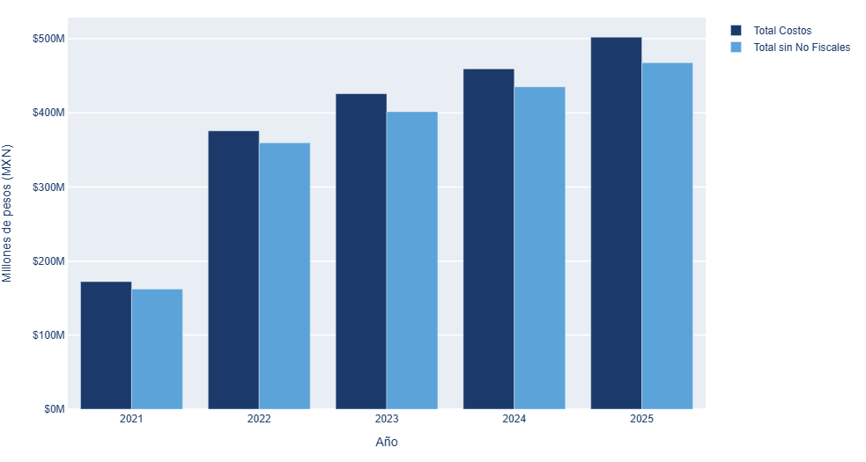
Gráfica 25: Evolución de Costos Totales Anuales
La gráfica de costos totales anuales confirma y complementa la tendencia observada en el histórico mensual. A lo largo de todo el periodo se aprecia un crecimiento año con año tanto en el Total Costos como en el Total sin No Fiscales, sin ningún año de caída o estabilización.
Es importante mencionar que 2021 únicamente contempla seis meses de datos, por lo que su comparación directa contra los años siguientes no es del todo representativa. A partir de 2022, donde ya se cuenta con un año completo de operación, los costos totales pasaron de aproximadamente $376M a $502M en 2025, lo que representa un incremento de $126M en tres años.
La brecha entre el Total Costos y el Total sin No Fiscales se mantiene visible en todos los años y muestra una ligera tendencia a ampliarse hacia 2025, siendo este el año donde la diferencia entre ambas barras es más pronunciada visualmente. Esto es consistente con lo observado en la gráfica histórica mensual, donde la misma ampliación se identificó hacia el cierre de 2025.

Costos por Categoría
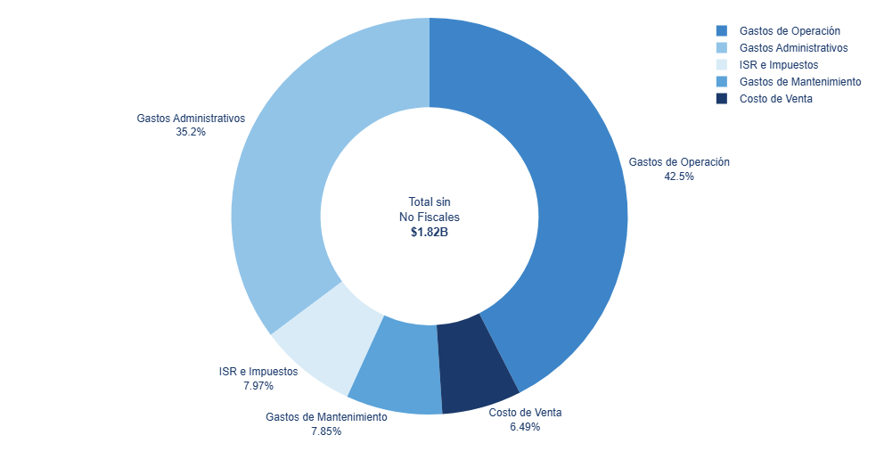
Gráfica 26: Composición Histórica de Costos por Categoría
La gráfica de composición histórica muestra una distribución claramente concentrada en dos categorías principales. Los Gastos de Operación encabezan el ranking con 42.5% del total, seguidos por los Gastos Administrativos con 35.2%. En conjunto, estas dos categorías representan el 77.7% del total histórico de costos sin No Fiscales, lo que indica que prácticamente cuatro de cada cinco pesos gastados corresponden a estas dos partidas.
Las tres categorías restantes presentan participaciones considerablemente menores y muy similares entre sí. ISR e Impuestos representan el 7.97%, Gastos de Mantenimiento el 7.85% y Costo de Venta el 6.49%. Es importante mencionar que dentro del Costo de Venta, las subcategorías de Llantas y Lubricantes no presentan registros en todos los meses del periodo, por lo que su peso relativo podría estar subestimado respecto a su costo real de operación. Esto representa una oportunidad de mejora en la captura de datos para futuras entregas.
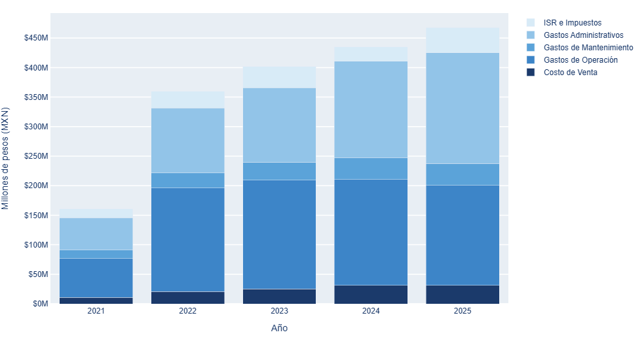
Gráfica 27: Composición Anual de Costos por Categoría
La gráfica de barras apiladas confirma el crecimiento anual de costos observado en las gráficas anteriores, y además permite identificar cómo ha evolucionado la mezcla de categorías a lo largo del tiempo.
Lo primero que destaca visualmente es que los Gastos Administrativos, representados en azul claro, son la categoría que más ha crecido en términos absolutos a lo largo del periodo. Su segmento dentro de la barra crece de manera notoria año con año, siendo en 2025 la categoría de mayor tamaño visual dentro de la barra, superando incluso a los Gastos de Operación que históricamente dominaban la estructura.
Los Gastos de Operación, por su parte, muestran un comportamiento más estable; su segmento dentro de la barra se mantiene relativamente constante en tamaño desde 2022 hasta 2025, lo que indica que su crecimiento en términos absolutos ha sido más moderado comparado con los Administrativos.
El Costo de Venta, visible como la franja oscura en la base de cada barra, es prácticamente imperceptible en 2021 y 2022, y comienza a tener una presencia ligeramente más visible a partir de 2023, aunque sigue siendo la categoría de menor peso relativo en todos los años.
Los Gastos de Mantenimiento e ISR e Impuestos mantienen un tamaño de segmento similar a lo largo de todos los años, sin cambios visuales significativos en su participación relativa.

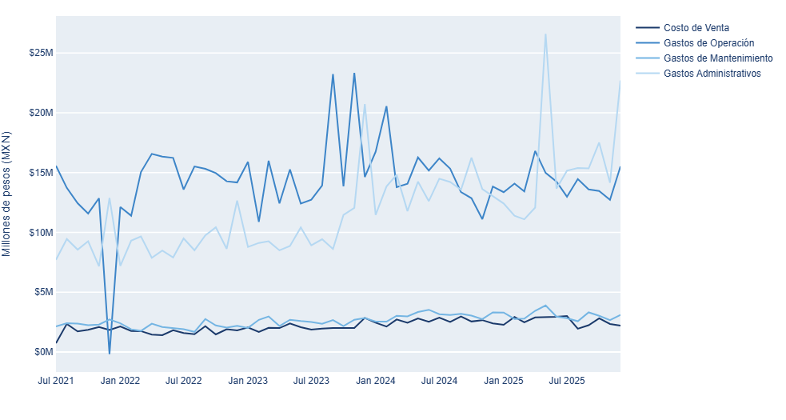
Gráfica 28: Costos por Categoría Mes a Mes
La gráfica permite ver la evolución individual de cada categoría a lo largo del periodo y revela dinámicas importantes entre ellas.
Los Gastos de Operación arrancan como la categoría dominante desde julio de 2021, manteniéndose consistentemente por encima del resto hasta aproximadamente mediados de 2023. A partir de ese punto muestran una tendencia a la baja, pasando de picos de $23M en 2023 a niveles de $11M – $15M hacia 2024 y 2025.
Los Gastos Administrativos, por su parte, muestran la tendencia más relevante de la gráfica. Arrancan en niveles cercanos a $9M en 2021 y crecen de manera sostenida a lo largo de todo el periodo, hasta registrar el pico más alto de toda la gráfica en julio de 2025 con aproximadamente $26M. A partir de 2024 esta categoría supera consistentemente a los Gastos de Operación, lo que representa un cambio estructural claro respecto al inicio del periodo.
Los Gastos de Mantenimiento se mantienen relativamente estables y en niveles bajos durante la mayor parte del periodo, oscilando entre $1M y $4M, con un pico puntual visible en enero de 2022 que no se repite posteriormente.
El Costo de Venta es la categoría más plana de todas, manteniéndose cerca de $0M – $3M a lo largo de todo el histórico sin variaciones significativas, lo cual es consistente con lo observado en las gráficas de composición anteriores.

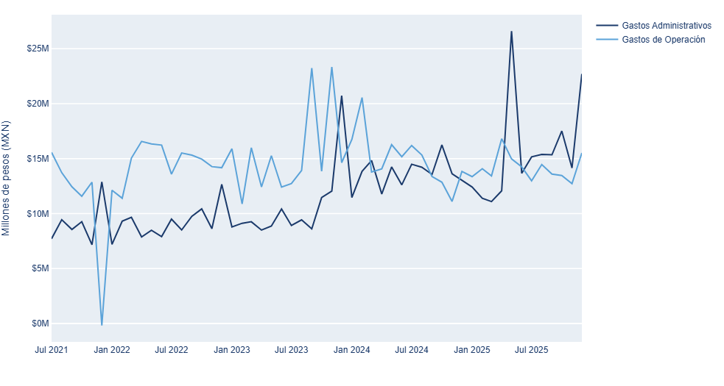
Gráfica 29: Gastos Administrativos vs Gastos de Operación
La gráfica permite ver con mayor claridad la relación entre estas dos categorías a lo largo del tiempo, confirmando y complementando lo observado en la gráfica anterior.
Durante todo el periodo de 2021 hasta mediados de 2023, los Gastos de Operación se mantienen por encima de los Gastos Administrativos de manera consistente, con una brecha visible entre ambas líneas. Los Gastos de Operación oscilan en un rango de $12M – $16M durante este periodo, mientras que los Administrativos se mueven entre $8M y $12M.
A partir de la segunda mitad de 2023 ambas líneas comienzan a converger, registrándose los primeros cruces donde los Gastos Administrativos igualan o superan puntualmente a los Gastos de Operación. Este comportamiento se vuelve más frecuente a lo largo de 2024, donde ambas líneas se mueven en niveles muy similares alternando cuál es mayor.
Lo más destacable ocurre en 2025, donde los Gastos Administrativos registran el pico más alto de toda la serie con aproximadamente $26M en julio, mientras que los Gastos de Operación en ese mismo mes se ubican en niveles considerablemente más bajos. A partir de ese pico los Administrativos descienden, pero se mantienen en niveles comparables o superiores a los Operativos hacia el cierre del año.

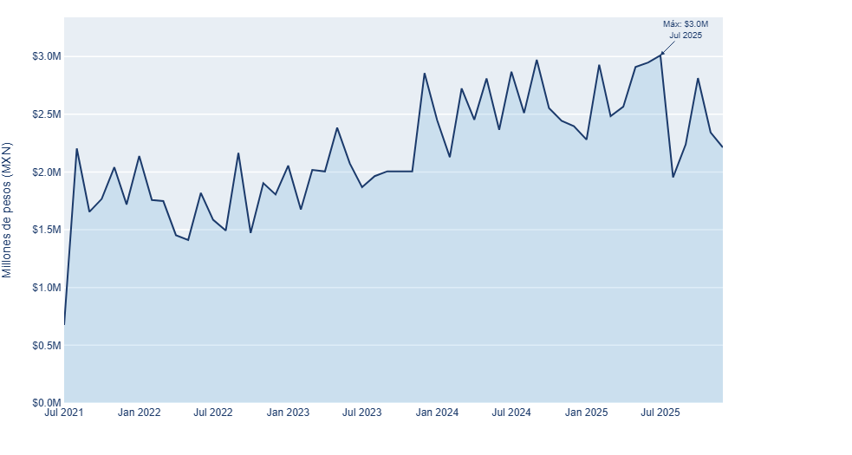
Gráfica 30: Evolución Histórica del Costo de Refacciones
El costo de refacciones muestra una tendencia creciente a lo largo de todo el periodo analizado. En la segunda mitad de 2021 los valores arrancan con alta variabilidad, con un punto muy bajo en julio de 2021 (~$0.7M) seguido de una recuperación rápida hacia niveles de $2M. A partir de 2022 y hasta mediados de 2023 los costos se estabilizan en un rango de aproximadamente $1.5M – $2.2M mensuales, sin variaciones muy pronunciadas.
A partir de la segunda mitad de 2023 se observa un salto claro hacia un nuevo rango de operación, consolidándose entre $2.2M y $3.0M mensual. Este nuevo nivel se mantiene relativamente estable hasta el final del periodo, con oscilaciones recurrentes, pero sin regresar a los niveles previos a 2023. El valor máximo del periodo se registra en julio de 2025 con $3.0M.
La alta volatilidad mensual es una característica constante a lo largo de todo el histórico — los picos y caídas se repiten con regularidad, lo que refleja la naturaleza irregular de este tipo de gasto. Esta variabilidad hace que el costo de refacciones sea una variable relevante por considerar dentro de la simulación de incertidumbre del modelo.

Impuestos
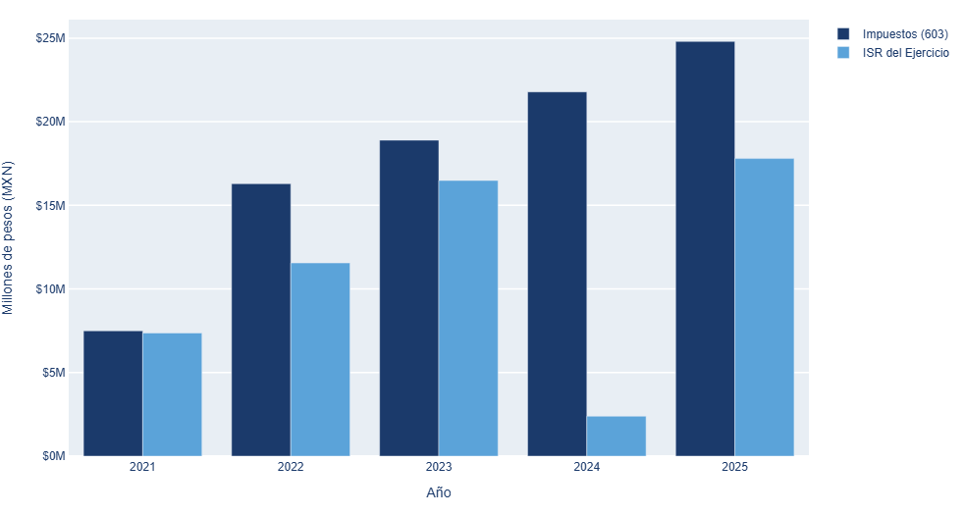
Gráfica 31: ISR e Impuestos Anuales
La gráfica muestra un comportamiento claramente diferenciado entre las dos partidas a lo largo del periodo.
Los impuestos presentan una tendencia creciente y consistente en todos los años, pasando de aproximadamente $7.5M en 2021 hasta $24.8M en 2025 sin ninguna caída intermedia. Esta linealidad en su crecimiento la convierte en la partida fiscal más predecible y estable de las dos.
El ISR del Ejercicio, por su parte, muestra un comportamiento completamente distinto. En 2021 se ubica en un nivel similar a los Impuestos (~$7.4M), sube considerablemente en 2022 (~$11.5M) y alcanza su punto más alto en 2023 (~$16.5M). Sin embargo, en 2024 se registra una caída muy pronunciada hasta aproximadamente $2.5M, siendo este el valor más bajo de toda la serie para esta partida. En 2025 repunta nuevamente hasta ~$17.8M. Esta variabilidad tan marcada, especialmente la caída de 2024 es el dato más llamativo de la gráfica y representa un comportamiento atípico que vale la pena documentar, ya que impacta directamente en el total de costos de ese año.

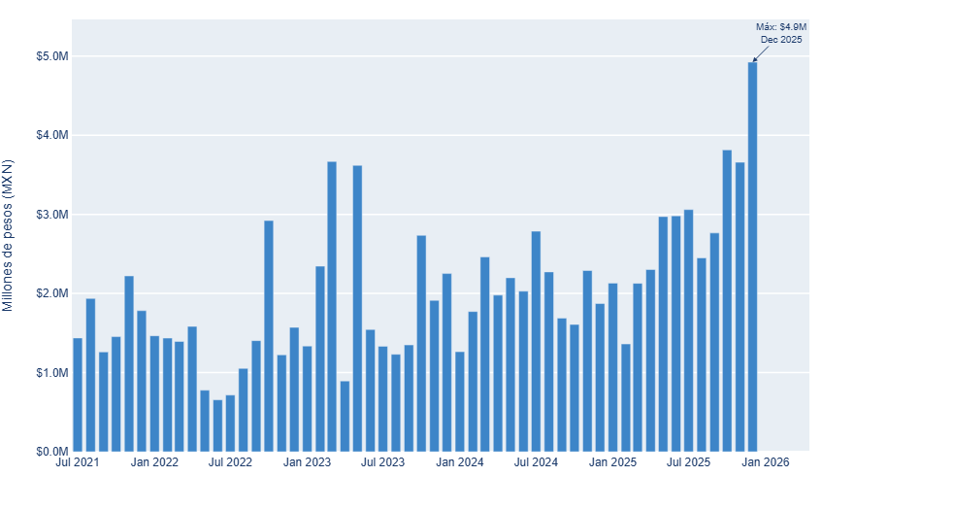
Gráfica 32: Gastos No Fiscales Mensuales
Los gastos no fiscales mensuales muestran una alta variabilidad a lo largo de todo el periodo, sin un patrón completamente regular, aunque sí se pueden identificar algunas tendencias relevantes.
Durante 2022 se observan los niveles más bajos del periodo, con varios meses por debajo de $1M, siendo julio de 2022 el mes con el valor más bajo de toda la serie. A partir de finales de 2022 los niveles comienzan a incrementarse de manera gradual, consolidándose en un rango de $1.5M – $2.5M durante 2023 y 2024.
Lo más destacable de la gráfica es el comportamiento de la segunda mitad de 2025 y el cierre del año. A partir de octubre de 2025 se registra un incremento muy pronunciado que culmina en diciembre de 2025 con el valor máximo de todo el periodo, aproximadamente $4.9M. Este pico de cierre de año es notoriamente más alto que cualquier otro mes del histórico y representa casi el doble del segundo valor más alto registrado.
Esta concentración de gastos no fiscales hacia el cierre de 2025 es el dato más relevante de la gráfica y es consistente con lo observado en la Gráfica 1, donde la brecha entre Total Costos y Total sin No Fiscales se amplió visiblemente hacia finales de ese año.

Crecimiento y estacionalidad
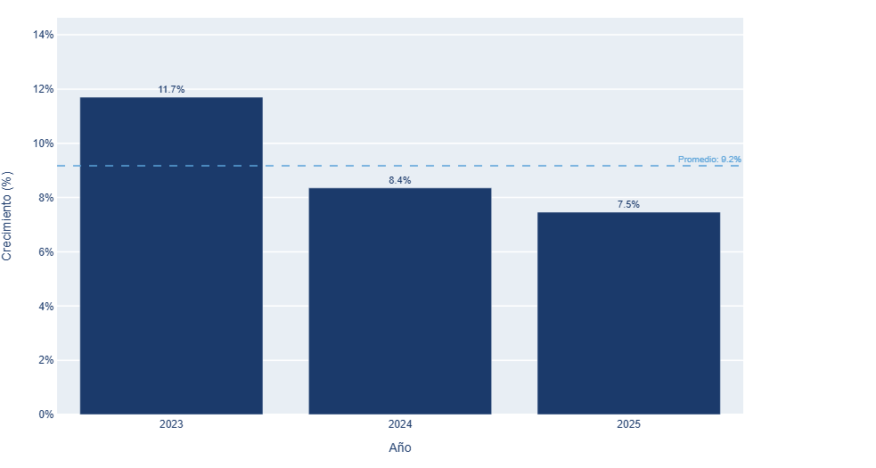
Gráfica 33: Crecimiento Porcentual Anual de Costos
La gráfica muestra una desaceleración progresiva y consistente en el ritmo de crecimiento de los costos durante los tres años analizados. En 2023 el crecimiento fue de 11.7%, reduciéndose a 8.4% en 2024 y continuando su descenso hasta 7.5% en 2025, con un promedio de 9.2% para el periodo.
Si bien la tendencia decreciente en el ritmo de crecimiento es visible, es importante destacar que los costos siguen creciendo en términos absolutos todos los años; la desaceleración indica que crecen más despacio, no que se estén reduciendo. Los tres años se ubican por encima del 7%, lo que representa un crecimiento sostenido año con año.
El promedio de 9.2% anual mostrado por la línea punteada es un dato de referencia relevante para el análisis del sistema, ya que representa el ritmo al que los costos han crecido en promedio durante este periodo considerando únicamente años completos y comparables.

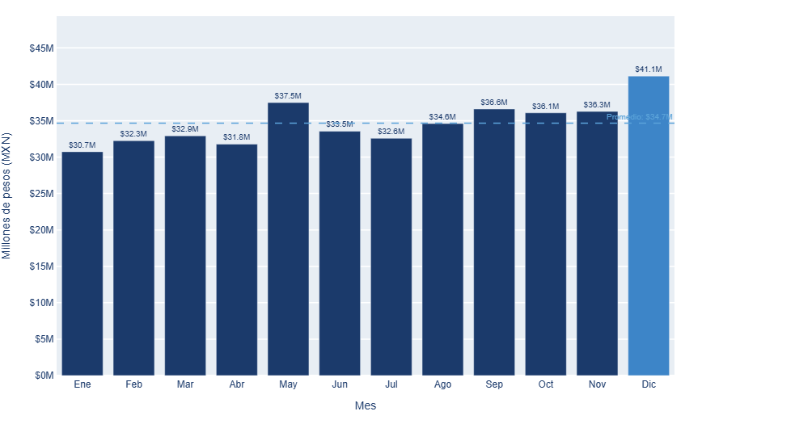
Gráfica 34: Estacionalidad Mensual Promedio de Costos
La gráfica de estacionalidad mensual promedio, calculada con los años completos de 2022 a 2025, muestra que los costos se mantienen relativamente estables a lo largo del año, con la mayoría de los meses oscilando en un rango de $30.7M a $36.6M. Sin embargo, se identifican dos meses que se salen claramente de este rango.
Mayo es el primer mes atípico al alza, con un promedio de $37.5M, siendo el más costoso dentro de los primeros once meses del año y superando la línea de promedio general de $34.7M de manera notable.
Diciembre es el mes que más destaca de toda la gráfica, con un promedio de $41.1M; considerablemente por encima de todos los demás meses y casi $7M por encima del promedio general. Este comportamiento lo convierte en el mes más consistentemente costoso del año a lo largo del periodo analizado.
Por otro lado, enero y abril son los meses con los promedios más bajos, con $30.7M y $31.8M respectivamente, ubicándose por debajo del promedio general y representando los meses de menor costo del año.

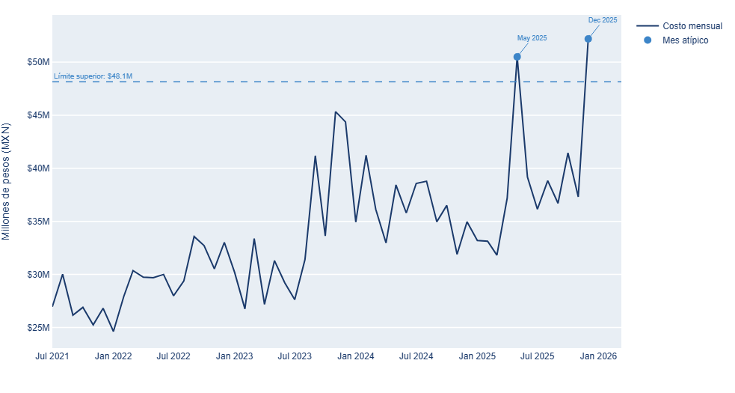
Gráfica 35: Meses con Costos Atípicamente Altos
El análisis mediante el método IQR establece un límite superior de $48.1M, por encima del cual un mes se considera atípico. A lo largo de todo el periodo analizado, únicamente dos meses superan este umbral: mayo de 2025 con aproximadamente $50M y diciembre de 2025 con aproximadamente $53M.
Es relevante notar que, a pesar de la tendencia creciente de costos observada en gráficas anteriores, la gran mayoría de los meses del histórico se mantienen dentro del rango esperado de operación. Esto indica que el comportamiento general de los costos, aunque creciente, es relativamente predecible y controlado, los valores atípicos son puntuales y no representan un patrón recurrente a lo largo del periodo.
La concentración de ambos meses atípicos en 2025, y específicamente en la segunda mitad del año, es consistente con lo observado en la gráfica de estacionalidad, donde diciembre es el mes con el promedio más alto del año. Sin embargo, los valores de mayo y diciembre de 2025 superan incluso ese promedio histórico, lo que los distingue como eventos que se salen del patrón estacional normal.
Para efectos de la simulación de incertidumbre del modelo, estos dos meses son candidatos para tratar como outliers y considerados en el ajuste de distribuciones, de manera consistente con la metodología IQR aplicada anteriormente en el análisis de ingresos.

Análisis de kilómetros

Kilómetros realizados y programados

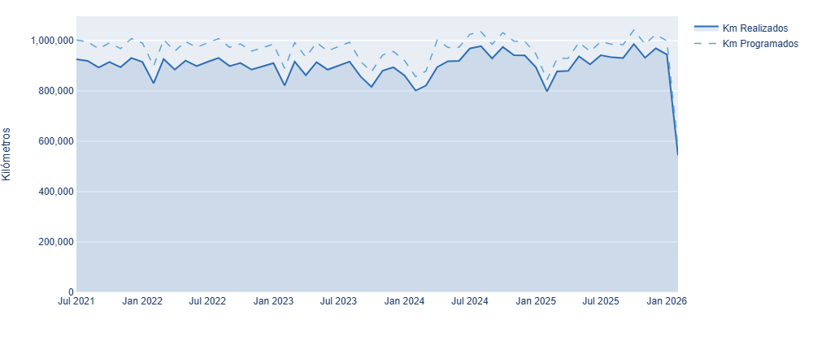
Gráfica 36: Evolución de Kilómetros Realizados y Programados Históricos
La gráfica de kilómetros históricos mensuales muestra un comportamiento notablemente estable a lo largo de todo el periodo analizado. A diferencia de lo observado en los ingresos, donde la pandemia generó caídas pronunciadas en 2021, el nivel de kilómetros realizados arranca en julio de 2021 con aproximadamente 925k km mensuales, un punto de partida ya consistente con los niveles posteriores del sistema.
A partir de 2022 y hasta 2025, los kilómetros realizados se mantienen en un rango de entre 798k y 986k km mensuales, con oscilaciones recurrentes que responden principalmente a variaciones en la disponibilidad de flota y periodos con menor operación. El valor máximo del periodo se registra en octubre de 2025 con aproximadamente 986k km.
En cuanto a la relación entre kilómetros realizados y programados, ambas líneas se mueven de manera prácticamente paralela a lo largo de todo el periodo, con una brecha estrecha y consistente entre ellas. Esto refleja una operación bien alineada con la planeación, donde la diferencia entre lo planeado y lo ejecutado es mínima y estable.

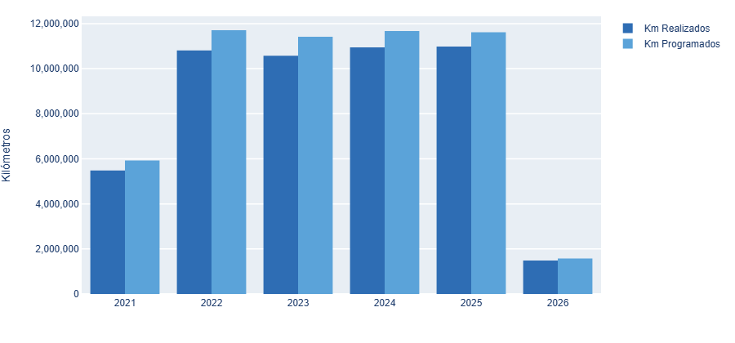
Gráfica 37: Evolución de Kilómetros Realizados y Programados Anuales
La gráfica anual complementa y confirma la tendencia observada en el histórico mensual. En 2021, los kilómetros realizados se ubican en aproximadamente 5.5M, cifra que refleja un año operativo parcial dado que los datos arrancan en julio. Para 2022, se registra un salto considerable hasta aproximadamente 10.8M km, consistente con un año completo de operación.
A partir de 2022 y hasta 2025, los kilómetros realizados se mantienen notablemente estables, oscilando entre 10.6M y 11.0M km anuales sin variaciones significativas. Este comportamiento refleja una operación madura y consolidada, donde el volumen de kilómetros recorridos no presenta crecimientos ni caídas relevantes en los últimos tres años.
La brecha entre kilómetros programados y realizados muestra además una tendencia positiva: en 2022 era de 7.7%, mientras que para 2025 se redujo a 5.4%, lo que indica una mejora progresiva en la ejecución respecto a la programación. Respecto a 2026, la cifra es parcial dado que el año aún no concluye, sin embargo, con apenas dos meses se registran ya aproximadamente 1.5M km, un ritmo consistente con los niveles de años anteriores.

Kilómetros en vacío
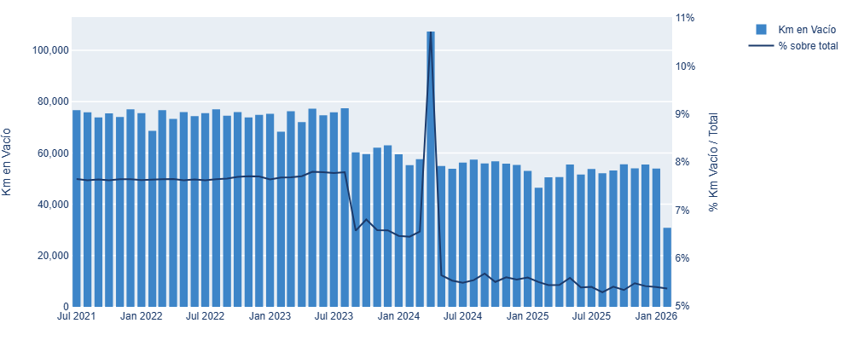
Gráfica 38: Km en Vacío mensual histórico + % sobre total
La gráfica de kilómetros en vacío histórica muestra una tendencia positiva desde la perspectiva operativa. Durante 2021 y 2022, los kilómetros en vacío se mantenían en niveles de aproximadamente 70k–77k km mensuales, con un porcentaje sobre el total que rondaba el 7.6%–7.7%. A partir de 2023 se inicia una tendencia decreciente sostenida, que lleva el porcentaje a un rango de 5.4%–6.2% hacia 2024 y 2025.
A lo largo del periodo se observa un evento atípico muy pronunciado en abril de 2024, donde el porcentaje de kilómetros en vacío alcanzó el valor máximo de todo el histórico con 10.7%, muy por encima del comportamiento del resto del periodo. Este pico merece atención desde el punto de vista operativo, ya que representa una desviación importante respecto al patrón normal y podría estar asociado a algún evento específico en la operación de ese mes.
A pesar de dicho evento, la tendencia general confirma una mejora sostenida en la eficiencia operativa del sistema, dado que se están recorriendo proporcionalmente menos kilómetros sin servicio al usuario a través del tiempo.
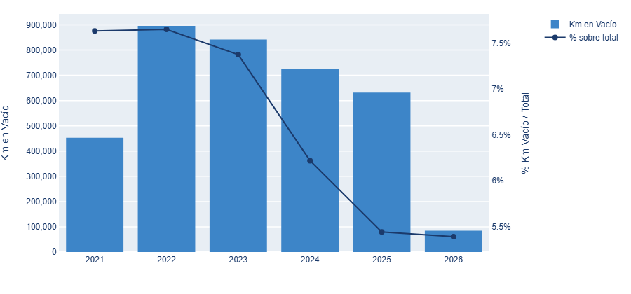
Gráfica 39: Km en Vacío anuales + % sobre total
La gráfica anual de kilómetros en vacío confirma y complementa la tendencia observada en el histórico mensual. El punto más alto en términos absolutos se registra en 2022 con aproximadamente 896k km en vacío anuales, siendo también el año con el porcentaje más alto del periodo con 7.7%. A partir de ese punto se observa una reducción consistente año con año, hasta llegar a 2025 con aproximadamente 632k km en vacío y un porcentaje de 5.4%.
Esta reducción de 2.3 puntos porcentuales entre 2022 y 2025 representa una mejora operativa relevante y sostenida. En términos absolutos, significa que el sistema recorre aproximadamente 264k km en vacío menos por año en 2025 respecto al pico de 2022, lo cual tiene un impacto directo en los costos operativos asociados a combustible y desgaste de flota sin generación de ingresos.
Respecto a 2026, las cifras son parciales dado que el año aún no concluye, sin embargo, el porcentaje de 5.4% registrado en los primeros meses es consistente con la tendencia observada al cierre de 2025.

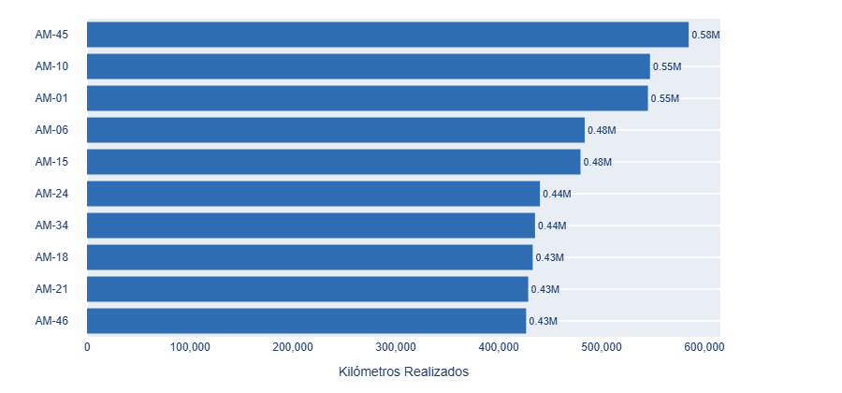
Gráfica 40; Top 10 Unidades por Km Realizados
La gráfica del Top 10 de unidades por kilómetros realizados históricos muestra que la unidad AM-45 encabeza el ranking con aproximadamente 585k km acumulados, seguida de cerca por AM-10 con 547k km y AM-01 con 545k km. Estas tres unidades lideran el ranking, aunque con diferencias relativamente pequeñas entre sí.
A diferencia de lo observado en el análisis de ingresos por ruta, donde la concentración en las primeras posiciones era muy marcada, en el caso de kilómetros por unidad la distribución es considerablemente más homogénea. La diferencia entre la unidad con más kilómetros (AM-45, 585k) y la décima posición (AM-46, 427k) es de únicamente 158k km, lo que representa una brecha relativamente pequeña considerando el histórico acumulado de varios años.
Este comportamiento refleja que la carga operativa en términos de kilómetros recorridos se distribuye de manera más equitativa entre las unidades del sistema, sin una concentración extrema en pocas unidades. Considerando que el sistema cuenta con 261 unidades en total, las 10 unidades del ranking representan apenas el 3.8% de la flota, pero concentran el 9.6% de los kilómetros realizados totales.

